**Estudo de Viabilidade de uma Universidade Distrital**

Relatório de Benchmarking Nacional

Instituto de Tecnologia e Liderança

|  |  |
| --- | --- |
| **Identificação do Projeto** | |
|  |  |
| Nome do Projeto | Desenvolvimento de projeto de pesquisa de uma Universidade do Distrito Federal - Relatório de Benchmarking |
| Produto | Realização de benchmarking no Instituto de Tecnologia e Liderança com destaque na gestão inovadora, com ênfase nas áreas relativas à inovação, às tecnologias e às engenharias. |
| Diretoria | Executiva |
| Coordenação do projeto | Claudia Maffini Griboski |
| Consultor | Fabiane Robl |
| Data | 11/11/2021 |

**SUMÁRIO**

|  |  |
| --- | --- |
| INTRODUÇÃO | 03 |
|  |  |
| 1. CARACTERIZAÇÃO GERAL | 03 |
|  |  |
| 2. INFORMAÇÕES DO SITE DA IES E REDES SOCIAIS | 05 |
|  |  |
| 3. INFRAESTRUTURA | 06 |
|  |  |
| 4. FINANCIAMENTO/INVESTIMENTOS | 07 |
|  |  |
| 5. EQUIPE (IMPLANTAÇÃO) | 08 |
|  |  |
| 6. OFERTA DE CURSOS | 09 |
|  |  |
| 6.1. PROCESSO SELETIVO | 09 |
|  |  |
| 6.2. FUNCIONAMENTO DOS CURSOS | 10 |
|  |  |
| 6.3. METODOLOGIAS DE ENSINO | 14 |
|  |  |
| 7. REFERÊNCIAS/FONTES DE INFORMAÇÃO | 16 |

**1. INTRODUÇÃO**

No âmbito do desenvolvimento dos Benchmarkings estava prevista a realização de estudo do Instituto de Tecnologia e Liderança – Inteli, contudo a referida IES tem previsão de início das atividades somente a partir de 2022. Diante disso, o estudo, dentro da metodologia de Benchmarking, tornou-se inviável, mas passível de aplicação de outros métodos de coleta de dados a fim de caracterizar a futura IES.

Optamos por apresentar um dossiê com informações obtidas no site da IES, nas entrevistas apresentadas pela mídia e também no sistema e-MEC.

# CARACTERIZAÇÃO GERAL

O Instituto de Tecnologia e Liderança (Inteli) é uma faculdade fundada por sócios do BTG Pactual, com previsão de início das atividades em 2022. Na plataforma e-MEC foram localizadas as seguintes informações:

|  |  |
| --- | --- |
| Mantenedora: | (16918) FACULDADE PAULISTANA UNIDAS LTDA |
| CNPJ: | 28.226.170/0001-08 |
| Natureza Jurídica: | Sociedade Simples Limitada |
| Representante Legal: | MAIRA HABIMORAD (REPRESENTANTE LEGAL) |

|  |  |  |  |
| --- | --- | --- | --- |
| **Nome da IES - Sigla:** | https://emec.mec.gov.br/emec/img/icones/ico-warning.png (22651) Instituto de Tecnologia e Liderança - https://emec.mec.gov.br/emec/img/icones/ico-warning.png Inteli | | |
| **Situação:** | Ativa |  |  |
| **Endereço:** | Avenida Doutor Arnaldo | **Nº:** | 1793 |
| **Complemento:** | Sede | **CEP:** | 01255-000 |
| **Bairro:** | Sumaré |  |  |
| **Município:** | São Paulo | **UF:** | SP |
| **Telefone:** | 11999664811 | **Fax:** |  |
| **Organização Acadêmica:** | Faculdade | **Sítio:** |  |
| **E-mail:** | regulatorio@inteli.edu.br | |  |
| **Categoria Administrativa:** | Privada com fins lucrativos |  |  |
| **Reitor/Dirigente Principal:** |  |  |  |
| **Tipo de Credenciamento:** | Presencial | |  |

A partir destes dados realizamos a consulta dos atos regulatórios da IES e chegamos a seguinte cronologia normativa:

2017: A INTELI foi registrada como nome fantasia da empresa FACULDADE PAULISTANA UNIDAS LTDA.

2019: Credenciamento da Faculdade Paulistana Unidas (FPU), em 29/11/2019 - Parecer CNE 245/2019.

2021: Resolução 0032021 de 26/03/2021- Alteração na denominação da IES – de FPU para INTELI.

Quadro 1. Dados Principais da IES

|  |  |
| --- | --- |
| Nome e Sigla da IES | Instituto de Tecnologia e Liderança (Inteli) |
| Mantenedora | FACULDADE PAULISTANA UNIDAS LTDA |
| Ano de criação | 26/11/2019 como FPU |
|  |
| Ato Regulatório | Parecer CNE 245/2019 (credenciamento da FPU) |
| Portaria 2.065 de 26/11/2019 |
| Resolução 0032021de 26/03/2021 – Alteração na denominação da IES – de FPU para INTELI |
| Categoria Administrativa | Privada com fins lucrativos (e-mec) |
| Organização Acadêmica | Faculdade |
| Localização (sede) País/Estado/Cidade | Brasil/ São Paulo/São Paulo |
| *Multicampi* | Não |
| Porte* | Pequena |
| Cursos | Autorização apenas para o curso de Pedagogia |
| Observações:  A previsão é ofertar de 250 vagas no primeiro ano, de forma a tingir 1 mil estudantes até 2025, em 4 cursos. | |

Fonte: e-MEC

# INFORMAÇÕES DO SITE DA IES E REDES SOCIAIS

Em seu site, o Inteli se apresenta como uma IES que formará os futuros líderes de tecnologia do Brasil, preparando os estudantes para a realidade do mercado. Mostrando que tecnologia e formação de ponta são importantes, assim como o lado humano, Desta forma, tem como missão:

* **MISSÃO -** “Ser um centro de excelência em educação e geração de conhecimento nas áreas de computação, liderança e inovação para transformar o contexto tecnológico e causar impacto social no Brasil.“
* **Visão -** "Desenvolver líderes que atuem como referência na área de tecnologia e, por meio da aliança entre o espírito empreendedor e o conhecimento em computação, possam causar impacto social e transformar positivamente o ambiente de tecnologia no Brasil."

# INFRAESTRUTURA

Sede: São Paulo/SP.

Nas dependências do IPT – Cidade Universitária – Butantã.

Campus com aproximadamente 9.700m2

A localização do Inteli faz parte do projeto do governo estadual de criar o Vale do Silício da América Latina, transformando o IPT, que é vinculado à Secretaria de Desenvolvimento Econômico de São Paulo, em uma plataforma de empreendedorismo e inovação. O contrato tem duração de 15 anos.

A IES contará “com dois prédios de arquitetura exclusiva e tecnologia de ponta. As salas de aula, laboratórios, espaços de convivência, refeitórios e demais estruturas foram projetadas com capacidade para até 1.800 alunos”

No Inteli, as salas de aulas serão chamadas de ateliês: ambiente desenvolvido sob medida para metodologia por projetos. Mesas de trabalho em grupo, com monitores por mesa, paredes “escrevíveis”, sala de aula invertida, lousa digital e 4 projetores. Nesse modelo o estudante vivência as aulas instrucionais e trabalha em grupo nos projetos.

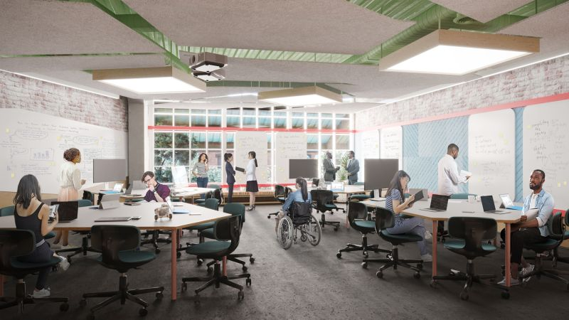

# FINANCIAMENTO/INVESTIMENTOS

Diferentemente dos dados do e-MEC, a IES se apresenta como sendo ***“sem fins lucrativos”.***

Investimento inicial: R$ 200 milhões para etapa pré-operacional do projeto

Fonte do recurso: Doação família de André Esteves, sócio sênior do BTG Pactual.

Previsão de fontes futuras: Mensalidades, doações de empresas parceiras; carta de serviços às empresas.

# EQUIPE (IMPLANTAÇÃO)

**Maira Habimorad** - Chief Executive Officer at Inteli (CEO)

Formação/experiência: Graduação em relações Internacionais e Economia – FAAP; Diretora Sênior de Inovação e Ensino do IBMEC

**Maurício Garcia** – Conselheiro Acadêmico (responsável pelo currículo)

Formação/experiência: Mestrado e Doutorado pela USP na área de medicina veterinária. Atua como cientista digital. Pesquisa tecnologias ligadas à inteligência artificial e análise de dados, auxiliando instituições, empresas e organizações a inovar e se transformar digitalmente.Consultor [Solvertank Digital Science](https://www.escavador.com/sobre/692445023/solvertank-digital-science); [DeVry Brasil](https://www.escavador.com/sobre/25873286/devry-brasil) diretor estatutário.

**Flavia Santoro** - Coordenação Geral Acadêmica

Formação/experiência: Doutora e Mestre em Engenharia de Sistemas e Computação pela UFRJ; Professora e pesquisadora na UERJ.

**Silvio Meira** - PORTO DIGITAL

Graduado em Engenharia Eletrônica ITA; mestre em Ciências da Computação pela Universidade Federal de Pernambuco e doutor em Ciência da Computação - University of Kent at Canterbury.

# OFERTA DE CURSOS

Os cursos de graduação com a oferta prevista para fevereiro de 2022, são:

* Ciências da Computação;
* Engenharia da Computação;
* Engenharia de software;
* Sistemas de Informação.

Destaca-se que nenhum dos cursos possui autorização. O único autorizado (e-MEC) é o de Pedagogia, porém não será ofertado.

“Os cursos terão duração de quatro anos, divididos em 16 módulos. Além de aulas com professores, em cada módulo os estudantes desenvolverão um projeto para atender as necessidades de um parceiro de mercado, sejam empresas privadas, startups ou ONGs. O objetivo é que os alunos aprendam, desde a primeira semana de aula, a causar impacto real na sociedade, orientados todo o tempo para buscar soluções na prática” (Maíra Habimorad, CEO da Inteli, em entrevista para “Notícias do IPT”).

## 6.1. PROCESSO SELETIVO

Para o primeiro ano estão previstas 250 vagas. A meta é ter mil alunos matriculados até 2025. O processo seletivo buscará uma avaliação holística do candidato, conjugando a nota da avaliação do processo seletivo com seu histórico escolar, seus feitos pessoais e para a comunidade e suas ambições futuras. O modelo propõe três eixos de avaliação: o aluno enquanto pessoa, enquanto estudante e enquanto parte do tempo.

**Eixo 1 – Perfil**

O primeiro contato com o candidato buscará entender quem é a pessoa por trás do candidato.

**Eixo 2 - TESTE DE MATEMÁTICA E LÓGICA**

Este eixo é composto por conteúdo de Matemática e Lógica.  
Neste eixo, também serão aceitas as notas do ENEM.

**EIXO 3 – PROJETO**

Neste eixo estão relacionadas algumas perguntas, tais como:

Como você pensa e resolve desafios? E como você interage com os outros? Nesta etapa queremos conhecer o líder que existe em você.

**EIXO 4 - ANÁLISE PARA BOLSAS DE ESTUDO**

Corresponde a uma etapa exclusiva para candidatos solicitantes.

## 

## 6.2. FUNCIONAMENTO DOS CURSOS

Os cursos terão duração de 4 anos, sendo o primeiro ano com currículo comum a todos os estudantes em período integral; no 2º ano, também em período integral, o estudante escolhe o curso; no 3º ano, que ocorrerá em meio período, o estudante além do curso passa a realizar estágios; no 4º e último ano, ocorrem as atividades mais voltadas para a aceleração da carreira.

Quadro 1. Relação de cursos e habilidades/ competências relacionadas

|  |  |
| --- | --- |
| **Cursos** | **Habilidades e Competências** |
| **Engenharia de Computação**  - O engenheiro de computação é um profissional com uma ampla formação teórica, que emprega princípios e técnicas da engenharia eletrônica e ciência da computação para o desenvolvimento de sistemas que integram hardware e software. | * - Planejar, especificar, projetar, implementar, testar, verificar e validar, e manter sistemas de computação, incluindo computadores, sistemas baseados em microprocessadores, sistemas de comunicações e sistemas de automação, seguindo teorias, princípios, métodos, técnicas e procedimentos da Computação e da Engenharia; * - Participar e gerenciar projetos pertinentes à Engenharia de Computação, resolvendo problemas que envolvam perspectivas interdisciplinares; * -Analisar e avaliar arquiteturas de computadores, incluindo plataformas paralelas e distribuídas, como também desenvolver e otimizar software para elas; * -Compreender, implementar e gerenciar a segurança de sistemas de computação; * -Analisar, avaliar, selecionar e configurar plataformas de hardware para o desenvolvimento e implementação de aplicações de software e serviços; * -Reconhecer seu papel na sociedade por meio de pensamento crítico, promovendo inovações nas áreas de atuação do Engenheiro(a) de Computação; * -Demonstrar habilidade de autoaprendizagem, colaboração e comunicação. |
| **Engenharia de Software**  - O engenheiro de software é um profissional qualificado para a construção de softwares de qualidade para a Sociedade. O software desempenha um papel central em quase todos os aspectos da vida cotidiana, no governo, bancos e finanças, educação, transporte, entretenimento, medicina, agricultura, indústria e direito, entre outros. | * -Utilizar fundamentos matemáticos, computacionais e de produção para a criação de sistemas de software de qualidade; * -Compreender e aplicar processos, técnicas e procedimentos de construção, evolução, avaliação, integração e manutenção de software; * -Analisar e selecionar tecnologias adequadas para a construção de software; * -Investigar, compreender e estruturar as características de domínios de aplicação em diversos contextos, que levem em consideração questões éticas, sociais, legais e econômicas, individualmente e/ou em equipe; * -Conceber, aplicar e validar princípios, padrões, boas práticas e modelos no desenvolvimento de software; * -Participar e gerenciar projetos pertinentes à Engenharia de Software, conciliando objetivos conflitantes, com limitações de custos, tempo e com análise de riscos; * -Identificar novas oportunidades de negócios e inovar nas áreas de atuação da Engenharia de Software; * -Demonstrar habilidade de autoaprendizagem, colaboração e comunicação. |
| **Ciência da Computação**  -Os cientistas da computação são responsáveis pelo desenvolvimento científico (teorias, métodos, linguagens, modelos, entre outros) e tecnológico da computação. Sua missão é construir as ferramentas que são normalmente utilizadas por outros profissionais da área de Computação – infraestrutura de software dos computadores (sistemas operacionais, compiladores, banco de dados, navegadores etc.) e de software para sistemas embarcados, sistemas móveis, sistemas de computação nas nuvens e sistemas de automação. | * -Construir e definir formalmente os conceitos fundamentais de Computação para o desenvolvimento de software e hardware e suas aplicações; * -Especificar, projetar, implementar, manter e avaliar sistemas de computação, empregando teorias, práticas e ferramentas adequadas, e garantindo critérios de qualidade ao longo de todas as etapas de desenvolvimento de uma solução computacional; * -Gerenciar projetos de desenvolvimento de sistemas computacionais; * -Resolver eficientemente problemas em ambientes computacionais; * -Desenvolver algoritmos, bem como provas, métodos e sistemas adequados à sua análise e avaliação; * -Reconhecer a importância do pensamento computacional no cotidiano e sua aplicação em circunstâncias apropriadas e em domínios diversos; * -Demonstrar uma visão prática, crítica, humanística e empresarial da Computação; * Inovar nas áreas de atuação da Ciência da Computação; * -Demonstrar habilidade de autoaprendizagem, colaboração e comunicação. |
| **Sistemas de Informação**  - O profissional de sistemas de informação compreende o funcionamento dos ecossistemas de informação nas organizações e na sociedade, e identifica oportunidades de aprimorar este fluxo. É sua responsabilidade construir soluções de sistemas de informação baseados em computador que apoiem e aprimorem estes processos ou criar modelos inovadores de processamento e uso da informação para organizações e indivíduos. | * -Administrar o fluxo de informação, planejar e organizar o processamento, o armazenamento e a recuperação de informações; * -Selecionar, configurar, comparar soluções alternativas, integrar e gerenciar tecnologias da informação para problemas e demandas organizacionais; * -Desenvolver e gerenciar recursos, serviços e metodologias da tecnologia da informação para uso em processos organizacionais; * -Modelar e implementar soluções de Tecnologia de Informação em variados domínios de aplicação; * -Propor soluções inovadoras envolvendo Sistemas de Informação e Tecnologia da Informação para problemas e demandas empresariais; * -Demonstrar visão de negócios e da dinâmica organizacional; * -Demonstrar uma visão interdisciplinar para buscar soluções computacionais complexas para problemas de outras áreas de conhecimento; * -Acompanhar as evoluções teóricas e tecnológicas recentes de capacidades e limitações da computação para a aplicação em Sistemas de Informação; * -Participar e gerenciar projetos pertinentes a Sistemas de Informação, aplicando conceitos, métodos, técnicas e ferramentas adequados; * -Demonstrar habilidade de autoaprendizagem, negociação, colaboração e comunicação. |
| * Em síntese, a Inteli tem a missão de desenvolver seus estudantes em três conjuntos de competências:   1. Computação, com aprofundamento em inteligência artificial, ciência de dados e segurança cibernética;  2. Negócios, abordando áreas como finanças corporativas, inteligência de mercado, marketing digital, people analytics e sustentabilidade;  3. Comportamentais com foco em comunicação, ética e resiliência. | |

Fonte: <https://www.inteli.edu.br/graduacao/>. Elaboração da autora.

## METODOLOGIAS DE ENSINO

O ponto central das metodologias de ensino está focado no desenvolvimento de projetos, ou seja, foco em desenvolver soluções criativas para desafios reais do mercado e da sociedade.

Como eles mesmos definem:

|  |
| --- |
| “Uma faculdade de tecnologia com o método mais inovador do mundo: mão na massa”  - No lugar de disciplinas, projetos. No lugar de professores, mentores. “*Você tira seus projetos do papel e sai da sala de aula para aprender como o mercado funciona de verdade”.* |

Além dos cursos de graduação, a IES também prevê a oferta de cursos livres. Inclusive já houve uma etapa de testes, ou curso piloto, em 2021.

O *bootcamp* ofertado em julho de 2021 correspondeu a uma experiência imersiva em computação vivenciada por meio da metodologia de projetos. A sugestão era uma dedicação de 6 horas de estudos por dia, distribuídas da seguinte forma: 2 horas dedicadas ao material disponibilizado pela IES; 2 horas para esclarecer as dúvidas com o professor/mentor e 2 horas para o desenvolvimento do projeto em grupo. No quadro a seguir, temos os exemplos deste tipo de curso.

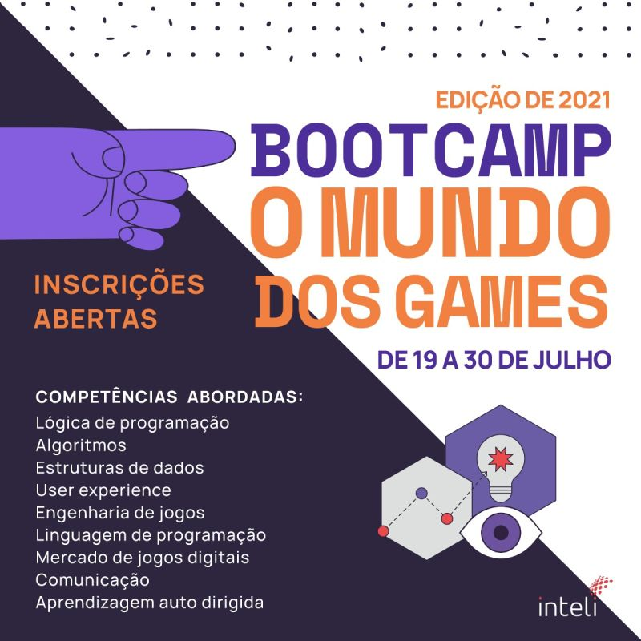

Fonte: https://www.inteli.edu.br/cursos-livres/

# REFERÊNCIAS/FONTES DE INFORMAÇÃO

INSTITUTO DE TECNOLOGIA E LIDERANÇA - INTELI. Portal oficial

<https://www.inteli.edu.br/>

INSTITUTO DE TECNOLOGIA E LIDERANÇA - INTELI. Portal Linkedin.

<https://www.linkedin.com/school/inteli-edu/>

MINISTÉRIO DA EDUCAÇÃO – MEC. Plataforma e-MEC.

<https://emec.mec.gov.br/>

REVISTA EXAME: <https://exame.com/carreira/inteli-abre-vagas-para-programa-gratuito-e-online-de-tecnologia/>

PORTAL DE NOTÍCIAS INSTITUTO DE PESQUISAS TECNOLÓGICAS – IPT.

<https://www.ipt.br/noticias>

© Cebraspe, 2021. Todos os direitos reservados. Nenhuma parte dessa publicação pode ser copiada, reproduzida ou distribuída em qualquer meio conhecido ou que venha a ser criado.

Centro Brasileiro de Pesquisa em Avaliação e Seleção e de Promoção de Eventos (Cebraspe), pessoa jurídica de direito privado, sem fins lucrativos, qualificado por meio do Decreto n.º 8.078/2013 como Organização Social (OS), tendo como finalidade precípua fomentar e promover o ensino, a pesquisa científica, o desenvolvimento tecnológico, o desenvolvimento institucional e a difusão de informações, experiências e projetos de interesse social e utilidade pública nas áreas de avaliação, certificação